Reyner Allvi

55170353

Week12 Pemjav

Rangkuman:

Merge sort merupakan algoritma pengurutan dalam ilmu komputer yang dirancang untuk memenuhi kebutuhan pengurutan atas suatu rangkaian data yang tidak memungkinkan untuk ditampung dalam memori komputer karena jumlahnya yang terlalu besar. Algoritma ini ditemukan oleh John von Neumann pada tahun 1945.

Algoritma pengurutan data merge sort dilakukan dengan menggunakan cara divide and conquer yaitu dengan memecah kemudian menyelesaikan setiap bagian kemudian menggabungkannya kembali. Pertama data dipecah menjadi 2 bagian dimana bagian pertama merupakan setengah (jika data genap) atau setengah minus satu (jika data ganjil) dari seluruh data, kemudian dilakukan pemecahan kembali untuk masing-masing blok sampai hanya terdiri dari satu data tiap blok.

Algoritma Bubble Sort ini merupakan proses pengurutan yang secara berangsur-angsur berpindah ke posisi yang tepat karena itulah dinamakan Bubble yang artinya gelembung. Algoritma ini akan mengurutkan data dari yang terbesar ke yang terkecil (ascending) atau sebaliknya (descending).

Secara sederhana, bisa didefenisikan algoritma Bubble Sort adalah pengurutan dengan cara pertukaran data dengan data disebelahnya secara terus menerus sampai dalam satu iterasi tertentu tidak ada lagi perubahan.

Insertion Sort (Metode pengurutan dengan penyisipan)

Merupakan algoritma yang efisien untuk mengurutkan angka yang mempunyai jumlah elemen sedikit.

Metode ini bertujuan untuk menjadikan bagian sisi kiri array terurutkan sampai dengan seluruh array berjhasil diurutkan. Metode ini mengurutkan bilangan-bilangan yang telah dibaca dan berikutnya secara berulang akan menyisipkan bilangan-bilangan dalam array yang belum terbaca ke sisi kiri array yang telah terurut.

Insertion sort bekerja seperti banyak orang yang sedang mengurutkan kartu di tangan. Dimulai dari tangan kiri yang kosong dan kartunya tertumpuk di meja. Selanjutnya kita ambil satu persatu kartu di meja dan diletakkan di tangan kiri dengan posisi yang benar (terurut). Untuk menemukan posisi yang benar, maka kita harus membandingkan satu-persatu kartu yang ada (di tangan kiri) secara berurutan.

Selection sort merupakan sebuah teknik pengurutan dengan cara mencari nilai tertinggi / terendah di dalam array kemudian menempatkan nilai tersebut di tempat semestinya. Algorithma ini dapat mengurutkan data dari besar ke kecil (Ascending) dan kecil ke besar (Descending). Algoritma ini tidak cocok untuk set data dengan jumlah besar karena kompleksitas dari algorithma ini adalah Ο(x2) di mana n adalah jumlah item.

Kasus 1

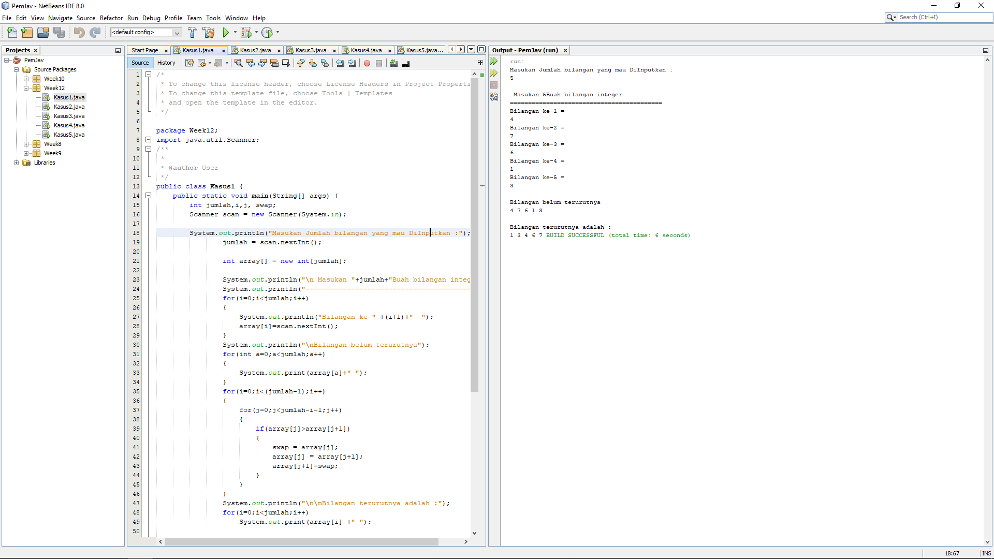

Kasus 2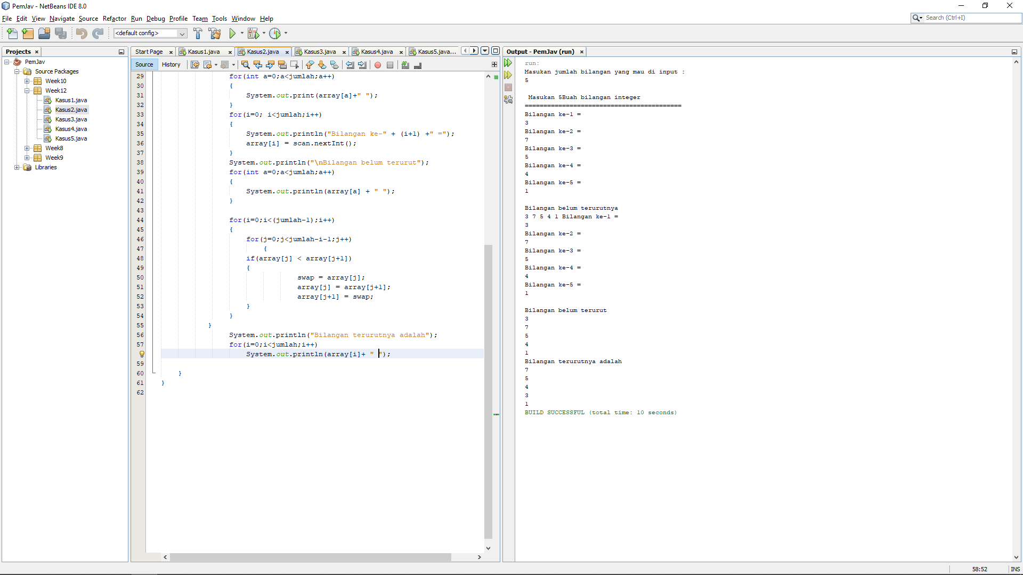

Kasus 3

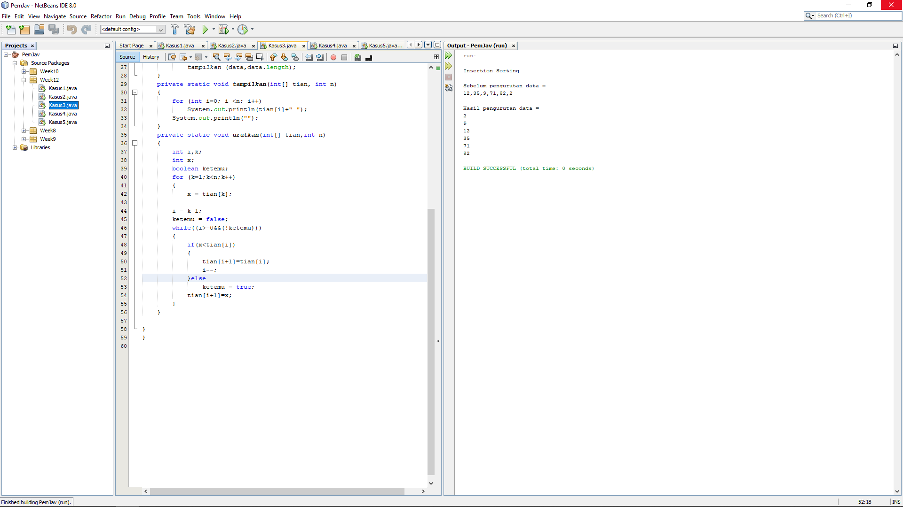

Kasus 4

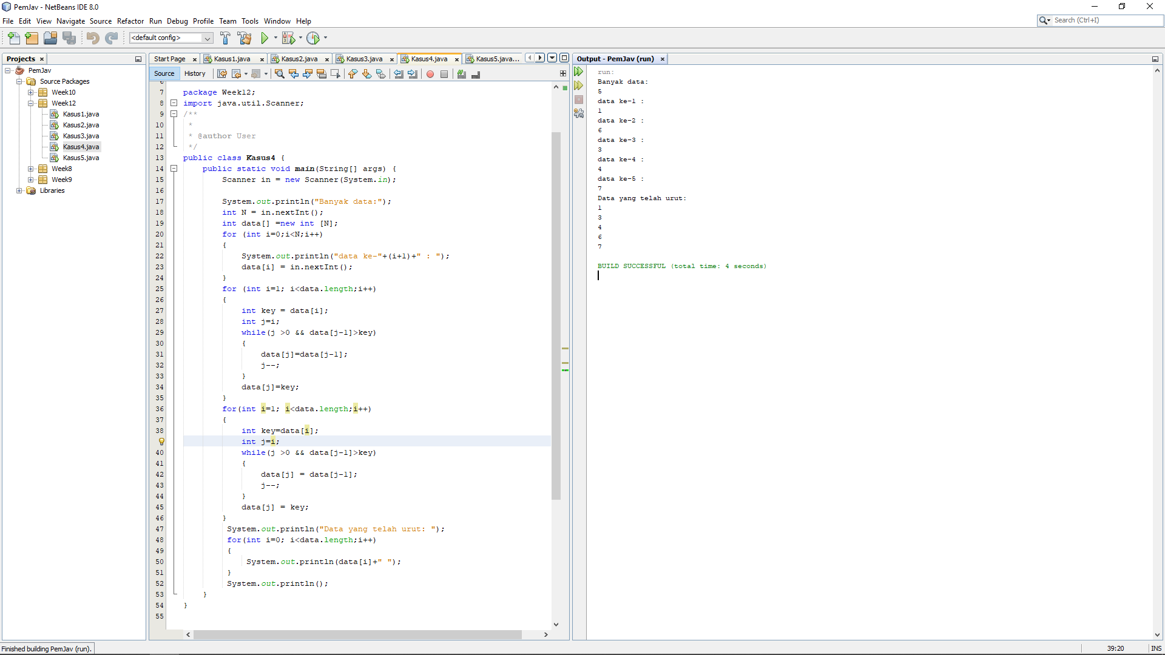

Kasus 5

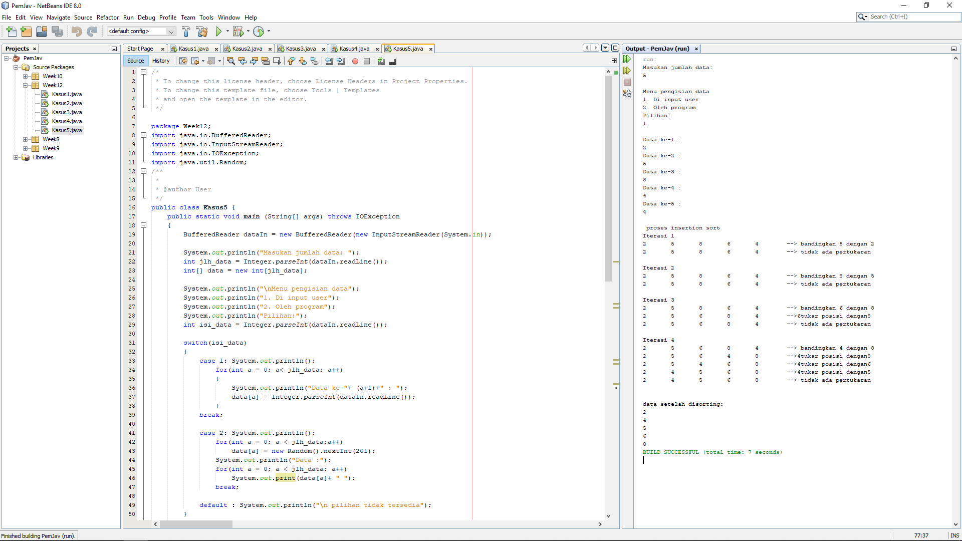

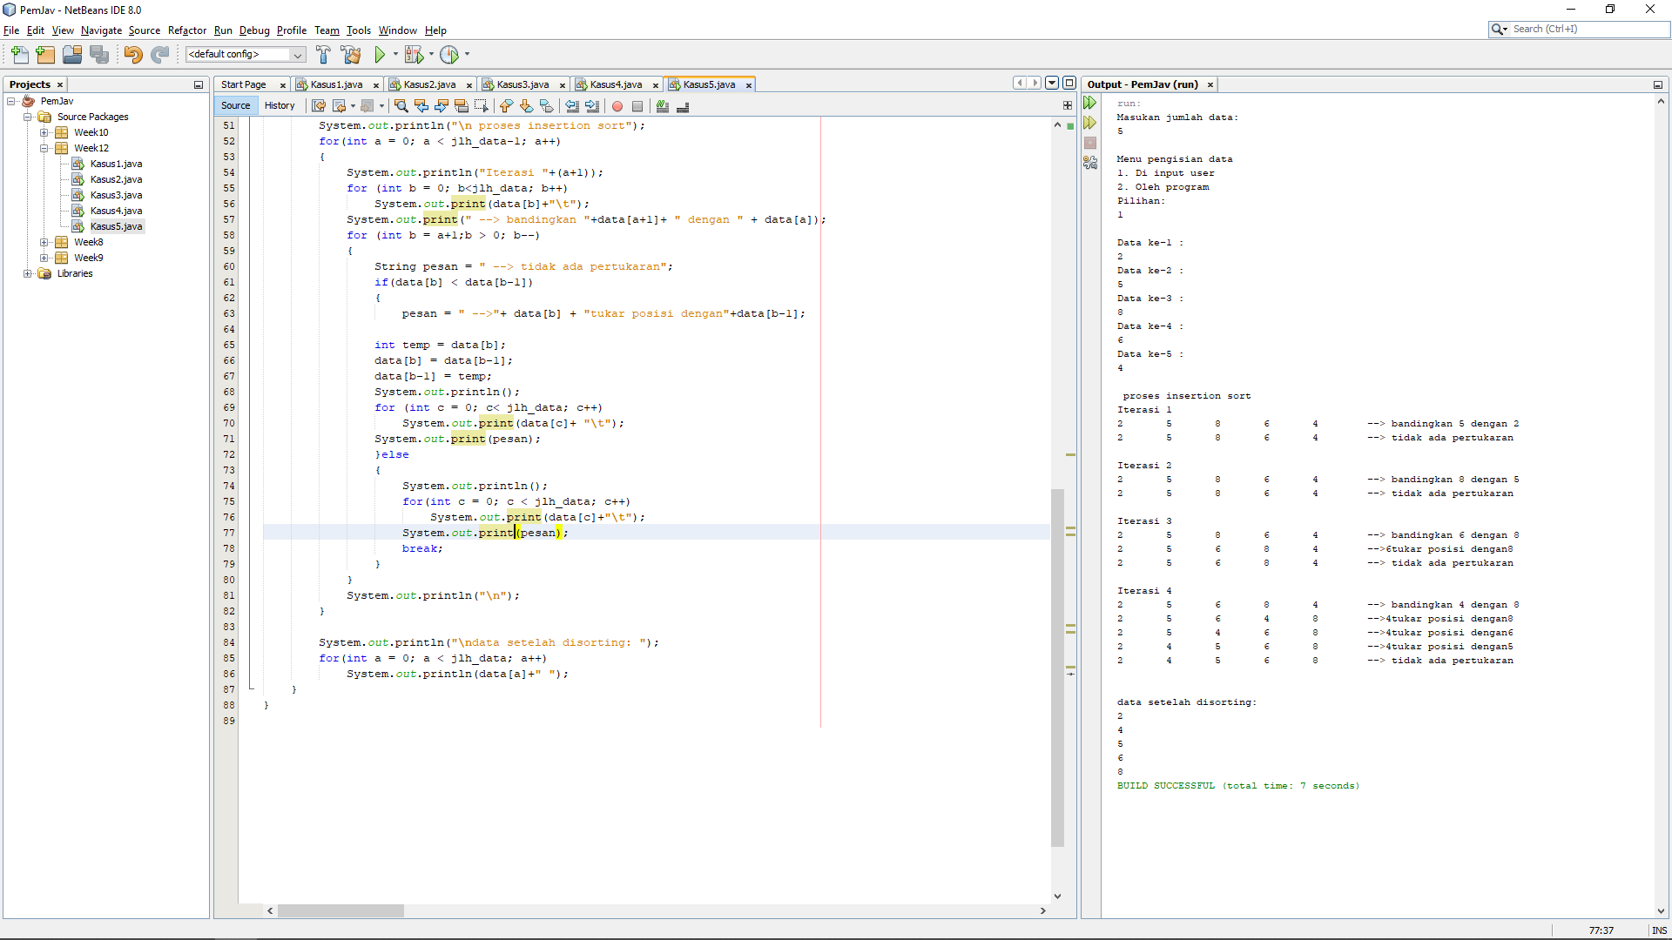

Kasus 6

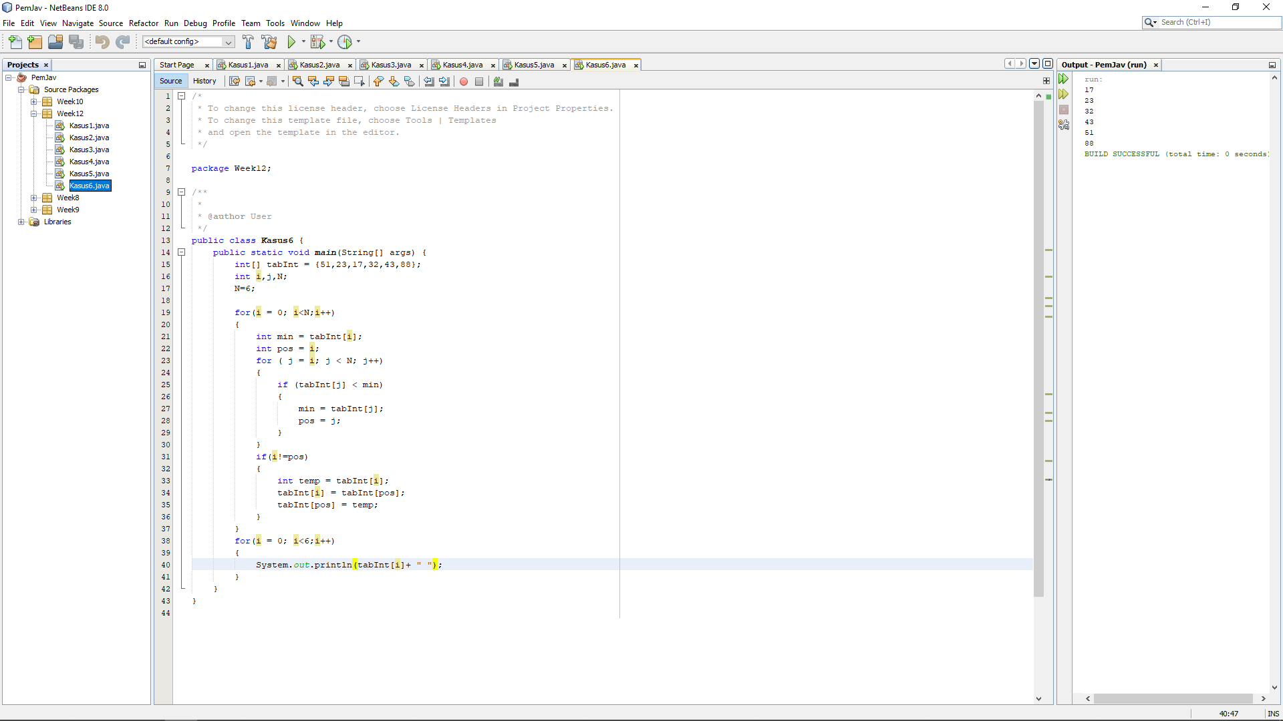

Kasus 7

